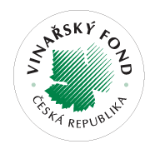
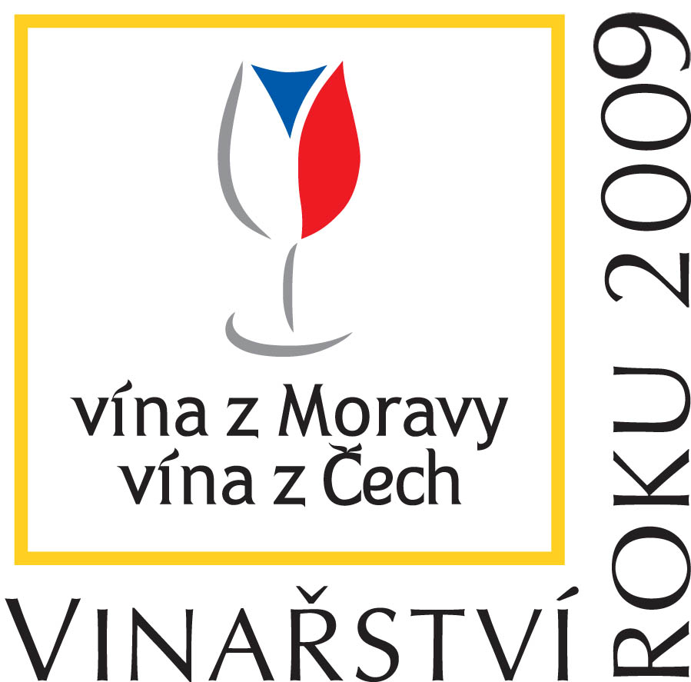

PROFILY NOMINOVANÝCH VINAŘSTVÍ NA OCENĚNÍ VINAŘSTVÍ ROKU 2009

Moravíno s.r.o.

Společnost působí ve Valticích a patří mezi středně velké výrobce vína. Odpovědným přístupem ke kvalitě si získala velmi dobré postavení na trhu. O tom svědčí i ocenění jejich vín titulem Champion na prestižních celostátních a mezinárodních výstavách. MORAVÍNO s.r.o. hospodaří na vlastních a pronajatých vinicích o rozloze 15 ha. Bílá vína těží z bohaté a výrazné aromatičnosti květin s vyzrálým medolipovým akcentem. Červená vína se vyznačují nevtíravou, ale výraznou vůní po lesním ovoci. Růžová vína jsou svěží, ovocně aromatická, s jedinečným odrůdovým charakterem. MORAVÍNO s.r.o. nabízí svá vína pro gastronomii, privátní archívy, specializované prodejny a vinotéky. Rulandské šedé 2008 výběr z hroznů se stalo vítězem kategorie v soutěži KRÁL VÍN ČR 2009 a na Valtických vinných trzích dosáhl Tramín červený 2008 výběr z hroznů ocenění Champion VVT.

www.moravino.cz

Sonberk a.s.

Společnost sídlí nedaleko Mikulova a Pálavy a specializuje se na pěstování révy, ze které vyrábí autentická bílá speciální vína, vypěstovaná na starobylé unikátní vinici „Sonberk“. Na vinici je pěstován Ryzlink rýnský, Sauvignon, Tramín, Rulandské šedé, Chardonnay, Pálava a Muškát moravský. SONBERK se profiluje jako vinařství, z jehož vín "nesmí bolet hlava". Vína musí být co nejpřírodnější a nejšetrnější jak co do pěstování révy, ale hlavně co do produkce "zdravého" vína, bez zbytečných zásahů a bez přidávání jakýchkoliv látek do vína včetně řepného cukru nebo redukovaného moštu, bez jakýchkoliv konzervantů kromě po staletí jediného - siřičitanu, a to ve velmi šetrném minimálním množství. Umožňuje to šetrnost sklizně, péče lidí a špičková technologie. Vína společnosti získala 6 prestižních ocenění na festivalu SONBERK & DECANTER WORLD WINE AWARDS 09.

www.sonberk.cz

Vinné sklepy Valtice, a.s.

Společnost je největším pěstitelem vinné révy na území České republiky. Je kapitálově propojena s akciovou společností Vinofrukt Dolní Dunajovice, která hospodaří na 420 hektarech vinic. V nových výsadbách se společnost orientuje na odrůdy světového sortimentu, jako je Cabernet Sauvignon, Chardonnay, Rulandské a Sauvignon. Valtická vína jsou vyráběna v moderních technologických prostorách, včetně řízeného chlazeného kvašení v nerezových cisternách, ale současně dozrávají i ve starých historických sklepích. Vína společnosti získala nesčetná ocenění. V roce 2009 byla oceněna na několika mezinárodních festivalech jako CONCOURS MONDIAL de BRUXELLES 2009 či IWC San Francisco 2009 a mnoha dalších. Na mezinárodní soutěži vín TERRAVINO Mediterranean International Wine and Spirits Challange 2009 v Izraeli z 550 vín ze 30 zemí získal nejcennější zlatou medaili Ryzlink vlašský výběr z bobulí r. 2007.

www.vsvaltice.cz

Vinselekt Michlovský a.s.

Společnost založil v roce 1995 doc. Ing. Miloš Michlovský, DrSc., který se již léta profesně věnuje šlechtění révy vinné. Je rovněž průkopníkem a propagátorem biologického pěstování révy vinné v podmínkách ČR. Vinice společnosti Vinselekt Michlovský se rozprostírají na 130 hektarech v Mikulovské a Velkopavlovické vinařské podoblasti. Společnost uvádí na trh řadu produktů vyrobených z hroznů pod označením BIO. Na originální charakter moravských vín, pro něž jsou příznačná jemná aromata, ovocné tóny, lehkost a svěžest, mají významný vliv specifické klimatické a půdní podmínky regionu. Významné úspěchy dokládá udělení titulu absolutního mezinárodního šampiona na výstavě Terravino Mediterranean International Wine & Spirits Challenge Izrael 2009. Pálava Private Selection 2007, Výběr z bobulí zde obdržela velkou zlatou medaili Double Gold, která je dosud historicky nejvyšším oceněním pro moravská vína na zahraničních soutěžích. Vinselekt si z letošního Vinexu odnese také první titul za bio víno u nás - Champion Grand Prix Vinex 2010 za víno HIBERNAL 2008 pozdní sběr BIO.

www.michlovsky.com

Znovín Znojmo a.s.

Tato společnost patří ke stálicím moravského vinařství. Svou velikostí i produkcí se v českých poměrech řadí ke středním podnikům. Vstřebává moderní světové trendy, zároveň však ctí místní tradici. Jako první společnost zahájila výrobu tzv. řízeného kvašení v 90. letech a uvedla do života dnes již běžnou a oblíbenou zásilkovou službu. Organizuje populární Vinařská putování a je známa také svým propracovaným Vinařským turistickým programem. Vedle rozmanitého sortimentu tradičních odrůdových vín nabízí suché a polosuché pozdní sběry, vína kategorie výběr z hroznů a výběr z bobulí, vína ledová, slámová vína i sekty. Vína společnosti Znovín získala mnoho prestižních ocenění. Například Ryzlink rýnský - slámové víno byl oceněn zlatou medailí na TERRA VINO 2007 a stal se Absolutním šampionem se zlatou medailí na mezinárodní soutěži vín GRAND PRIX VINEX 2008 v Brně. Velkou pozornost vzbudil na soutěžích i Ryzlink rýnský - ledové víno - 2007 a další.

www.znovin.cz

